LLaMA: מודלי שפה פתוחים ויעילים
תקציר
במאמר מציגים משפחה של מודלי שפה יסודיים (Foundation) בגדלים שנעים בין 7B ל-65B. המודלים מאומנים על טריליוני טוקנים ומראים שאפשר לאמן מודלים מתקדמים מאוד על-בסיס data ציבורי בלבד. למשל, המודל LLaMA-13B עולה על ביצועיו של GPT-3 שמכיל 175B פרמטרים ברוב מדדי ההשוואה, והמודל LLaMA-65B מתחרה במודלים מובילים כמו Chinchilla-70B ו-PaLM-540B.
1 מבוא
מודלי שפה גדולים (LLMs) שאומנו על קורפוסים עצומים של טקסטים הציגו יכולת לבצע משימות חדשות על-בסיס הוראות טקסטואליות או מספר קטן של דוגמאות. תכונות ה-few-shots הללו הופיעו לראשונה כאשר המודלים הוגדלו מספיק, מה שהוביל לקו מחקר שממוקד בהגדלתם עוד יותר. מאמצים אלו נשענים על ההנחה שלפיה יותר פרמטרים יובילו לביצועים טובים יותר. אולם, עבודה עדכנית מראה שלתקציב חישובי נתון, הביצועים הטובים ביותר דווקא מושגים על-ידי מודלים קטנים יחסית שאומנו על יותר נתונים.
מטרת חוקי ה-scaling היא קביעה כיצד לאזן בצורה מיטבית בין גודל המודל לכמות הנתונים עבור תקציב אימון נתון. עם זאת, מטרה זו לא מתחשבת בתקציב ההיסק (inference) שהופך קריטי בעת הפעלה של מודל שפה בקנה מידה גדול. בהקשר זה, המודל המועדף הוא זה שמסיק הכי מהר ולא זה שמאומן הכי מהר. אף על פי שלפעמים זול יותר לאמן מודל גדול כדי להגיע לרמת ביצועים מסוימת, מודל קטן יותר שאומן למשך זמן רב יותר יהיה בסופו של דבר זול יותר בשלב היסק. לדוגמה, למרות ההמלצה לאמן מודל 10B על 200B טוקנים, נמצא כי מודל 7B ממשיך להשתפר גם אחרי 1T טוקנים.
מטרת עבודה זו היא אימון סדרת מודלי שפה שמגיעים לביצועים מיטביים עבור תקציבי היסק שונים, באמצעות אימון על יותר טוקנים ממה שמקובל. המודלים שנוצרים, שנקראים LLaMA, מציגים ביצועים שמתחרים במודלי השפה המובילים כיום. כותבי המאמר מאמינים שמודל זה יסייע להנגיש את הלמידה והמחקר בתחום מודלי השפה, שכן הוא מסוגל לרוץ על GPU יחיד. בקצה הסקאלה, LLaMA-65B מתחרה במודלים הגדולים והחזקים ביותר, כמו Chinchilla או PaLM-540B.
בניגוד ל-Chinchilla, PaLM או GPT-3, החוקרים אימנו את LLaMA רק על-בסיס נתונים ציבוריים, מה שהופך את עובדתם תואמת לקוד פתוח, בעוד שמודלים רבים אחרים נשענים על נתונים שאינם ציבוריים.
בשאר המאמר, מציגים סקירה של השינויים שנערכו בארכיטקטורת ה-Transformer, וכן את שיטת אימון המודל. לאחר מכן, מדווחים על ביצועי סדרת המודלים תוך השוואתם למודלי שפה גדולים אחרים במדדי ביצוע סטנדרטיים. לבסוף, מוצגות חלק מההטיות וה-toxicity במודלים, תוך שימוש במדדים עדכניים מקהילת ה-Responsible AI.
2 גישה
גישת האימון דומה לשיטות שתוארו בעבודות קודמות, ומבוססת על חוקי ה-scaling של Chinchilla. החוקרים אימנו מודלי Transformer גדולים על כמות רבה של טקסט באמצעות optimizer סטנדרטי.
2.1 נתוני אימון מקדים
סט הנתונים לאימון הורכב ממספר מקורות כמתואר בטבלה הבאה:
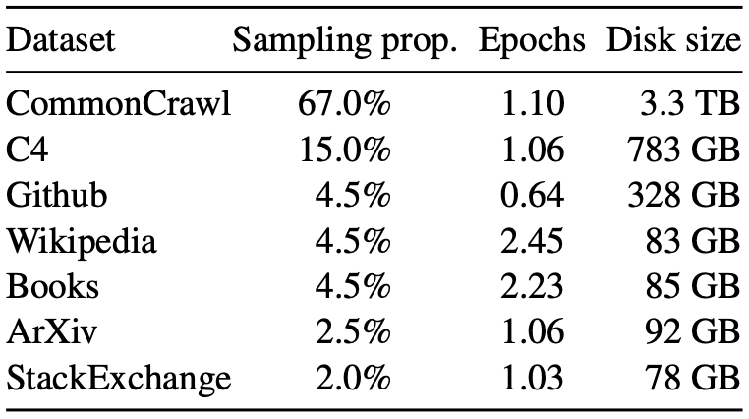
תערובות הנתונים בהם נעשה שימוש לשלב קדם-האימון. עבור כל תת-מערך נתונים החוקרים מציינים את יחס הדגימה, את מספר האפוקים שבוצעו עליו במהלך אימון על 1.4 טריליון טוקנים, ואת נפח הדיסק שלו. אימוני הקדם על 1 טריליון טוקנים משתמשים באותם יחסי דגימה.

- [67%] English CommonCrawl – החוקרים עיבדו חמש דגימות CommonCrawl מהשנים 2017-2020 באמצעות CCNet, תהליך המסיר כפילויות ברמת השורה, מסיר דפים שאינם באנגלית, ומסנן תוכן באיכות נמוכה באמצעות מודל שפה מבוסס n-grams. בנוסף, החוקרים אימון מודל לינארי שמסווג דפים שהופיעו כמקורות בוויקיפדיה למול דפים שנדגמו אקראית, והסירו דפים שלא סווגו כמקורות.
- [15%] C4 –החוקרים ראו כי שילוב datasets של CommonCrawl שעברו pre-processing משפר את הביצועים. לכן, החוקרים כללו גם את סט הנתונים הציבורי C4 הכולל גם הסרת כפילויות וזיהוי שפה. ההבדל העיקרי למול CCNet הוא במסנני האיכות שמבוססים בעיקר על כללים כמו נוכחות סימני פיסוק או מספר המילים במשפט.

- [4.5%] GitHub – החוקרים השתמשו במאגר GitHub הציבורי הזמין ב-Google BigQuery. הם שמרנו רק פרויקטים תחת רישיונות Apache, BSD ו-MIT. בנוסף, סיננו קבצים באיכות נמוכה על-בסיס אורך שורות או יחס התווים האלפאנומריים, והסירו תבניות קוד (boilerplate) באמצעות regex. לבסוף, ביצעו הסרת כפילויות ברמת הקובץ על-בסיס התאמות מדויקות.

- [4.5%] Wikipedia – החוקרים הוסיפו דגימות ויקיפדיה מחודשים יוני עד אוגוסט 2022, המכסות 20 שפות המשתמשות בכתב לטיני או קירילי, תוך עיבוד הנתונים להסרת קישורים, הערות ותבניות מיותרות אחרות.

- [4.5%] Gutenberg ו-Books3 – החוקרים שילבו שני קורפוסים של ספרים: פרויקט גוטנברג, הכולל ספרים ציבוריים, ו-Books3 מתוך מערך הנתונים הציבורי למודלי שפה ThePile. החוקרים הסירו כפילויות ברמת הספר, וכן ספרים עם יותר מ-90% חפיפה בתוכן.

- [2.5%] ArXiv – החוקרים עיבדו קבצי LaTex מ-arXiv כדי לשלב תוכן מדעי. מכל מאמר הם הסירו כל מה שלפני החלק הראשון, וכן את רשימת המקורות. בנוסף, הסירו הערות בקבצי .tex והרחיבו פונקציות מאקרו למען עקביות.

- [2%] StackExchange – החוקרים כללו דגימות ממאגר StackExchange שמכיל שאלות ותשובות איכותיות במגוון רחב של תחומים, ושמרו את 28 האתרים הגדולים ביותר, תוך הסרה של תגיות HTML ומיון התשובות לפי ציון מגבוה לנמוך.
מבחינת טוקניזציה, החוקרים השתמש במימוש של SentencePiece עבור Byte-Pair Encoding, או BPE בר"ת. הם חילקו מספרים לספרות בודדות, וחילקו לבתים בודדים תווי UTF-8 לא מוכרים.
בסך הכל, סט האימון מכיל כ-1.4 טריליון טוקנים לאחר טוקניזציה, וברוב נתוני האימון, כל טוקן בשימוש פעם אחת בלבד, למעט וויקיפדיה וספרים עליהם נעשו שני אפוקים.
2.2 ארכיטקטורה
בהמשך לעבודות האחרונות על מודלי שפה גדולים, הרשת המוצעת מבוססת על ארכיטקטורת Transformer עם מספר שיפורים שהוצגו בעבודות מאוחרות יותר, שנוצלו במודלים כדוגמת PaLM. להלן השינויים העיקריים ביחס לארכיטקטורה המקורית, ובסוגריים מרובעים מקורות ההשראה:
- Pre-normalization [GPT-3] – לשיפור יציבות האימון, מנרמלים את הקלט של כל תת-שכבת Transformer, במקום לנרמל את הפלט שלה. משתמשים בנורמליזציה RMSNorm, שהוצגה על-ידי Zhang ו-Sennrich ב-2019.

- SwiGLU Activation [PaLM] – מחליפים את ReLU בפונקציה SwiGLU שהוצגה ע"י Shazeer ב-2020, לטובת שיפור ביצועים. משתמשים בממד $\frac{2}{3}4d$ במקום $4d$ כמו ב-PaLM.
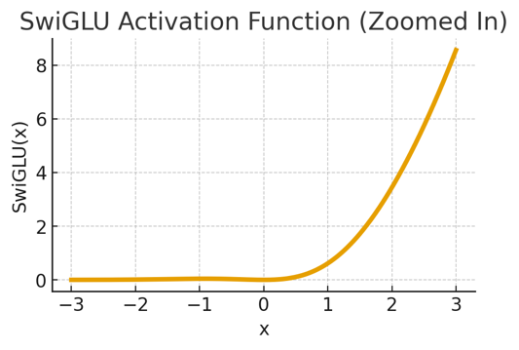
- Rotary Embeddings [GPTNeo] – מסירים את ה-absolute positional embeddings, ומוסיפים במקומם embeddings שנקראים rotary positional, או RoPE בקיצור, בכל שכבה ברשת.
להלן טבלה שמתארת את גדלי המודל, הארכיטקטורות וה-hyper-parameters של האופטימיזציה:
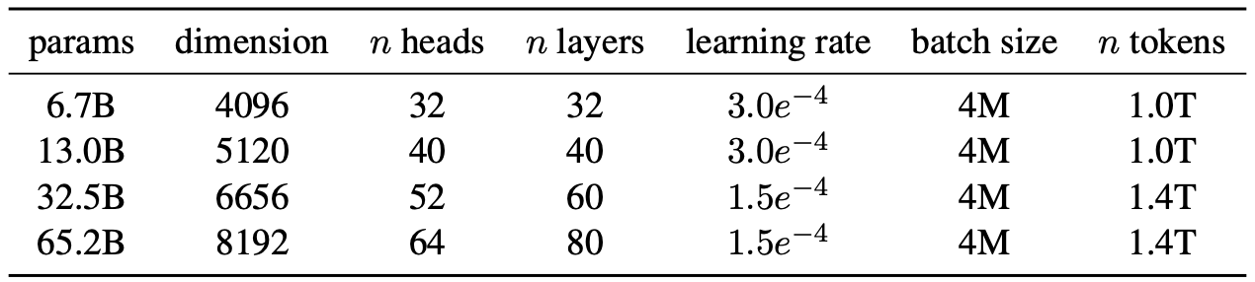
2.3 אופטימייזר
המודלים מאומנים באמצעות AdamW עם $β_{1}=0.9$ ו-$β_{2}=0.95$. משתמשים ב-cosine learning rate scheduler, כך שקצב הלמידה הסופי הוא $10\%$ מקצב הלמידה המרבי. בנוסף, משתמשים ב-weight decay של $0.1$ ובקיצוץ גרדיאנטים של $1.0$. משתמשים ב-$2,000$ צעדי warmup, ומשנים את קצב הלמידה וגודל ה-batch עם גודל המודל, כמתואר בטבלה האחרונה.
2.4 מימוש יעיל
מבצעים מספר אופטימיזציות כדי לשפר את מהירות אימון המודלים. ראשית, אנו משתמשים במימוש יעיל של מנגנון ה-causal multi-head attention, שמפחית את צריכת הזיכרון ואת זמן הריצה. מימוש זה זמין בספריית xformers. הדבר מושג באמצעות הימנעות משמירת משקלי ה-attention והימנעות מחישוב ציוני ה-key/query שעתידים להיות ממוסכים בשל האופי הסיבתי של משימת מודלי השפה.
על-מנת לשפר עוד את יעילות האימון, החוקרים צמצמו את כמות האקטיבציות שמחושבות מחדש במהלך הפעפוע לאחור באמצעות checkpointing. למרבה הדיוק, שומרים את האקטיבציות שהחישוב שלהן יקר, כגון פלטים של שכבות לינאריות, דבר שמתאפשר באמצעות מימוש ידני של פונקציית ה-backward עבור שכבות ה-transformer, במקום להסתמך על מנגנון ה-autograd של PyTorch. כדי להפיק תועלת מלאה מאופטימיזציה זו, יש צורך להפחית את צריכת הזיכרון של המודל באמצעות מקביליות מודלים ורצפים. בנוסף, חופפים ככל הניתן את חישובי האקטיבציות עם התקשורת בין מעבדי ה-GPU על-גבי רשת (באמצעות פעולות all_reduce).
בעת אימון מודל 65B הקוד מעבד כ-380 טוקנים לשנייה לכל GPU, על גבי 2048 יחידות A100 עם 80GB זיכרון. משמעות הדבר היא שאימון על כל ה-dataset, הכולל 1.4 טריליון טוקנים, נמשך כ-21 ימים.
3 תוצאות עיקריות
בהמשך לעבודות קודמות, בוחנים משימות מסוג zero-shot ו-few-shots ומדווחים תוצאות על 20 מדדי ביצוע:
- Zero-shot – מספקים תיאור טקסטואלי של המשימה ודוגמת בדיקה. המודל מספק תשובת גנרציה חופשית או מדרג את התשובות המוצעות.
- Few-shots – מספקים מספר דוגמאות למשימה (בין 1 ל-64) ודוגמה אחת לבדיקה. המודל מקבל את הטקסט הזה כקלט ומגנרט תשובה או מדרג אפשרויות שונות.
החוקרים משווים את LLaMA למודלים יסודיים אחרים, כולל מודלים שאינם פתוחים לציבור כמו GPT-3 ואחרים. לאחר מכן, בוחנים את LLaMA במשימות גנרציה חופשית ובמשימות בחירה מרובה. בבחירה מרובה, המטרה היא בחירת ההשלמה המתאימה ביותר מתוך אוסף אפשרויות, בהינתן הקשר. בוחנים את ההשלמה בעלת ההסתברות הגבוהה ביותר ביחס להקשר הנתון. משתמשים בהסתברות מנורמלת לפי מספר התווים בהשלמה, למעט עבור מסדי הנתונים OpenBookQA ו-BoolQ, עבורם מנרמלים לפי היחס: $P(completion | context) / P(completion \left| “Answer:”\right)$.
3.1 Common Sense Reasoning
בוחנים שמונה מדדי ביצוע סטנדרטיים בתחום ה-reasoning: BoolQ, PIQA, SIQA, HellaSwag, WinoGrande, ARC easy and challenge, ו-OpenBookQA. מערכי נתונים אלה כוללים משימות בסגנון Cloze ו-Winograd, וכן שאלות בחירה מרובה. מעריכים את המודלים במצב zero-shot כמקובל בקהילת מודלי השפה. הטבלה הבאה משווה את LLaMA למודלים אחרים תוך מספרים מהמאמרים המקוריים:
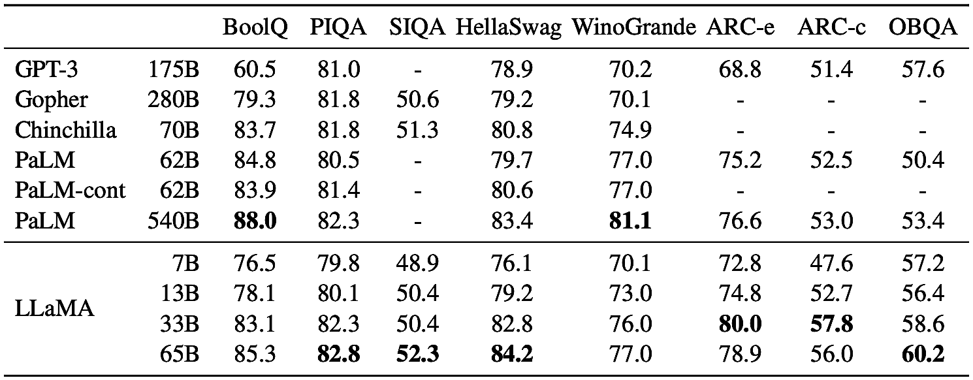
ניכר כי LLaMA-65B עולה בביצועיו על Chinchilla-70B בכל המדדים, למעט BoolQ, ואף גבר על PaLM-540B בכל המדדים למעט BoolQ ו-Winograd. מודל LLaMA-13B עולה על GPT-3 ברוב המדדים למרות שהוא קטן ממנו פי 10!
3.2 Closed-book Question Answering
משווים את LLaMA למודלי שפה גדולים בשני מדדי ביצוע של שאלות בספר סגור: Natural Questions ו-TriviaQA. עבור שני המדדים, מדווחים על ביצועי התאמה מלאה (exact match) במצב בו המודלים לא נחשפים למסמכים שמכילים את התשובות.
להלן טבלה המציגה התוצאות עבור Natural Questions לפי exact match performance:
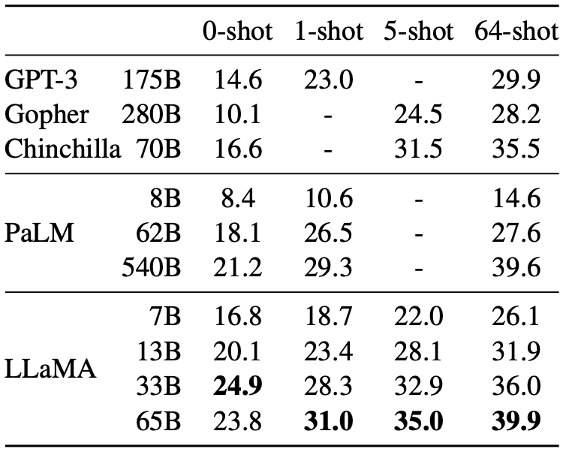
להלן טבלה המציגה את התוצאות עבור TriviaQA:
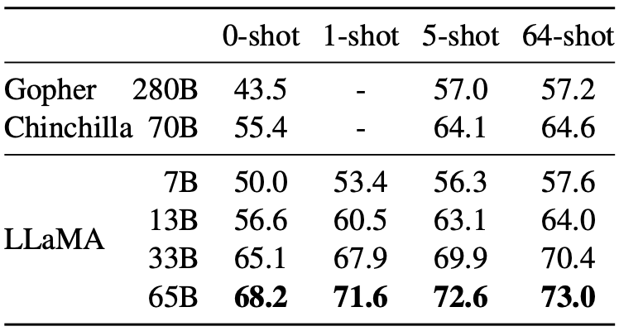
בשני המדדים, LLaMA-65B משיג ביצועי SOTA במצבי zero-shot ו-few-shot. חשוב מכך, LLaMA-13B הוא בר השוואה ל-GPT-3 ול-Chinchilla, למרות שהוא קטן מהם פי 5-10, והוא רץ על GPU אחד מסוג V100 בעת היסק.
3.3 Reading Comprehension
החוקרים מעריכים את המודלים במדד הבנת הנקרא RACE. מערך נתונים זה נאסף ממבחני הבנת הנקרא באנגלית שנועדו לתלמידי חטיבה ותיכון בסין.
החוקים פועלים לפי שיטת ההערכה של Brown מ-2020, ומדווחים תוצאות לפי zero-shot כמתואר בטבלה שלהלן:
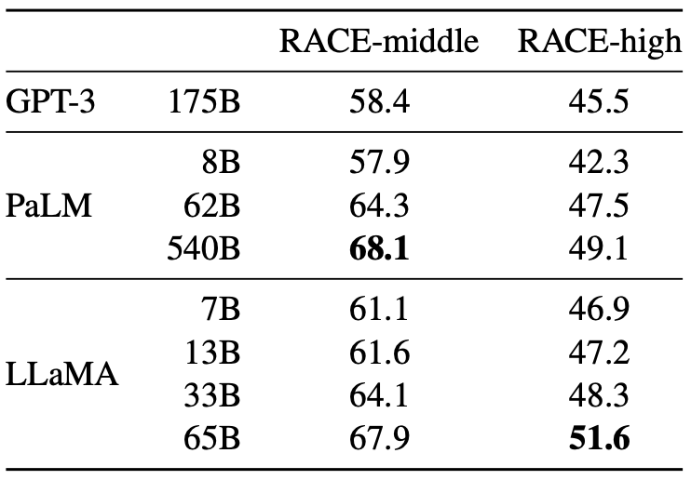
לפי מדדים אלה, LLaMA-65B מתחרה ב-PaLM-540B, ו-LLaMA-13B אף גובר על GPT-3 בכמה אחוזים.

3.4 Mathematical Reasoning
החוקרים מעריכים את המודלים בשני מדדי חשיבה מתמטית: MATH ו-GSK8k. המדד MATH הוא מערך נתונים המורכב מ-12,000 בעיות מתמטיות לחטיבת ביניים ולתיכון שנכתבו ב-LaTeX. המדד GSM8k הוא מערך של בעיות מתמטיות לחטיבת ביניים.
בטבלה להלן, מוצגת השוואה של מודלי LLaMA ל-PaLM ול-Minerva.
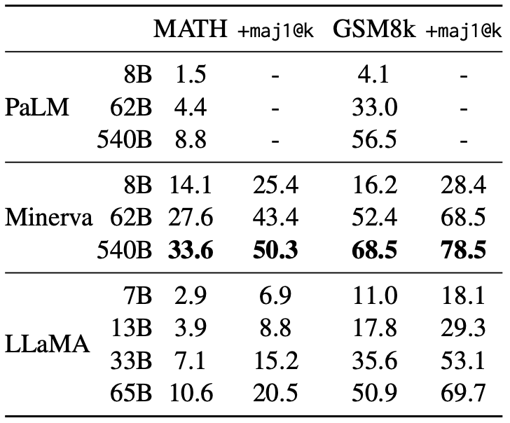
Minerva היא סדרת מודלים מבוססי PaLM שעברו fine-tuning על 38.5 מיליארד טוקנים שנלקחו מ-ArXiv ודפי אינטרנט מתמטיים, בעוד ש-PaLM ו-LLaMA לא עברו fine-tuning על נתונים מתמטיים. ב-GSM8k, ניכר כי LLaMA-65B עולה על Minerva-62B, אף שהוא לא עבר fine-tuning על נתונים מתמטיים.
3.5 Code Generation
מעריכים את יכולת המודלים לכתוב קוד מתוך תיאור בשפה טבעית בשני מדדים: HumanEval ו-MBPP. בשתי המשימות, המודל מקבל תיאור של התוכנית בכמה משפטים, וכן מספר דוגמאות קלט-פלט. ב-HumanEval, המודל מקבל גם חתימת פונקציה, הפרומפט מעוצב כקוד טבעי עם התיאור הטקסטואלי והבדיקות ב-docstring. המודל צריך לייצר תוכנית Python שתתאים לתיאור ותעבור את הבדיקות.
בטבלה הבאה משווים את ציוני pass@1 של המודלים למודלים שלא עברו fine-tuning על קוד, כגון PaLM ו-LaMDA. PaLM ו-LLaMA אומנו על מערכי נתונים עם מספר דומה של טוקני קוד.
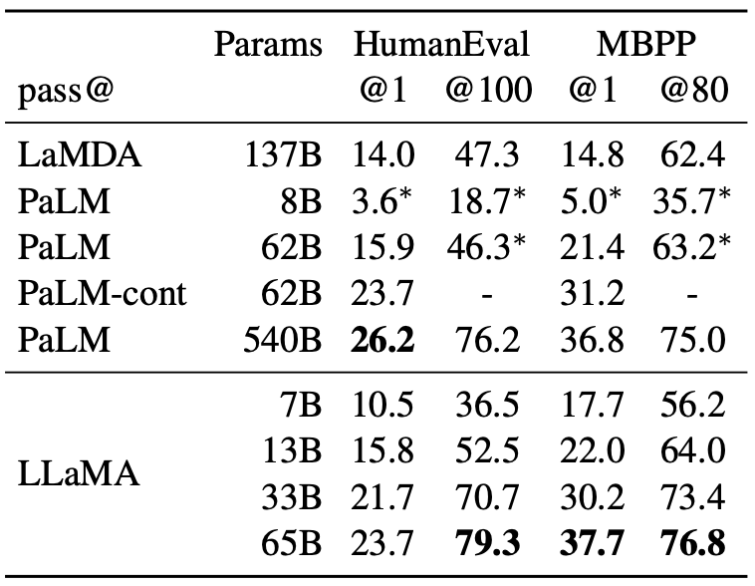
ניכר כי עבור מספר פרמטרים דומה, LLaMA גובר על מודלים כלליים אחרים כמו LaMDA ו-PaLM שלא אומנו או עברו fine-tuning על קוד. LLaMA עם 13 מיליארד פרמטרים ומעלה עולה על LaMDA 137B הן ב-HumanEval והן ב-MBPP. LLaMA-65B גם עולה על PaLM-62B, גם כאשר זה האחרון אומן זמן ארוך יותר. תוצאות ה-pass@1 בדו"ח זה התקבלו באמצעות דגימה עם טמפרטורה $0.1$, ואילו מדדי pass@100 ו-pass@80 התקבלו עם טמפרטורה $0.8$.
ניתן לשפר את הביצועים במשימות קוד באמצעות fine-tuning על טוקני קוד ספציפיים. לדוגמה, PaLM-Coder מעלה את ציון ה-pass@1 של PaLM מעל HumanEval מ-26.2% ל-36%. מודלים אחרים שאומנו במיוחד על קוד גם הם משיגים ביצועים טובים יותר ממודלים כלליים במשימות אלו. עם זאת, fine-tuning על טוקני קוד אינו בתחום המחקר של מאמר זה.
3.6 Massive Multitask Language Understanding
מדד זה, ששמו המקוצר MMLU, מורכב משאלות בחירה מרובה המכסות תחומים שונים של ידע, כולל מדעי הרוח, STEM ומדעי החברה.
החוקרים מעריכים את המודלים במצב 5-shots תוך שימוש בדוגמאות המדד, ומדווחים את התוצאות הבאות:
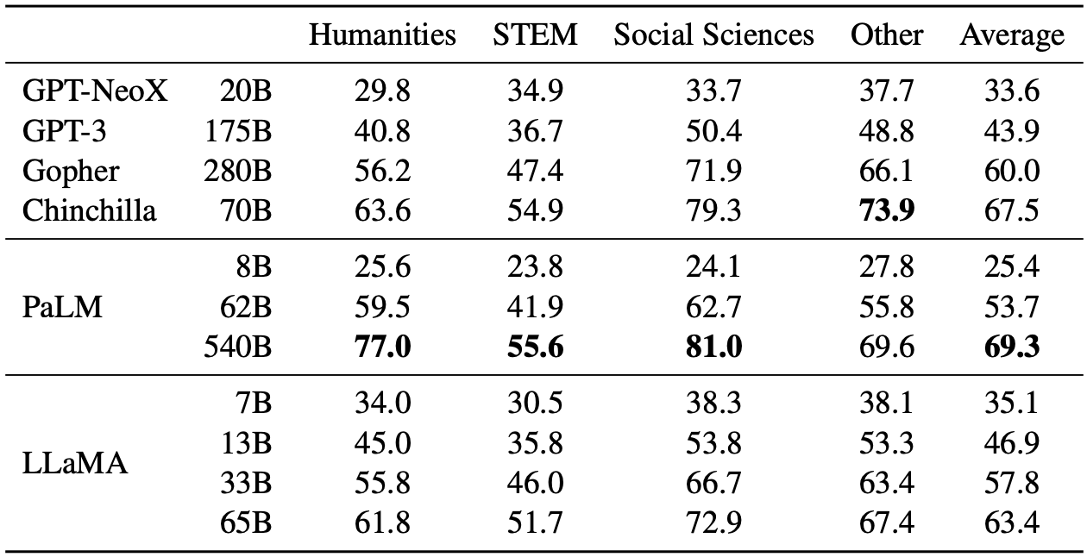
ניכר כי LLaMA-65B מפגר מעט אחרי Chinchilla-70B ו-PaLM-540B בממוצע ובמרבית התחומים. הסבר אפשרי לכך הוא שהחוקרים השתמשו בכמות מוגבלת של ספרים ומאמרים אקדמיים בנתוני קדם-האימון – ArXiv, Gutenberg ו-Books3 – הכוללים בסך הכול 177GB של נתונים בלבד, בעוד שהמודלים בהשוואה אומנו על עד 2TB של ספרים. כמות גדולה זו של ספרים, שבה השתמשו המודלים האחרים, עשויה גם להסביר מדוע Gospher עולה על GPT-3 במדד זה, בעוד שבמדדים אחרים הוא די מקביל.
3.7 הערכת ביצועים תוך כדי אימון
במהלך האימון החוקרים עקבו אחר ביצועי המודלים בכמה מדדי Q&A ו-common sense, ודיווחו את התוצאות שלהלן:
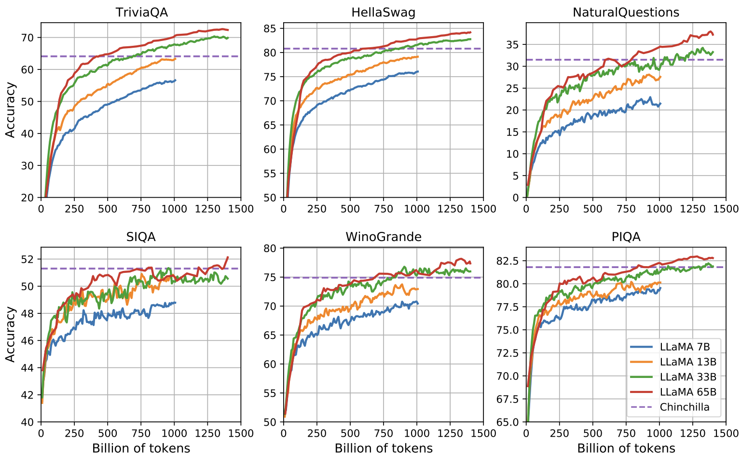

ברוב המדדים, הביצועים משתפרים באופן יציב ומתואמים עם ה-training perplexity של המודל המתואר באיור הבא:
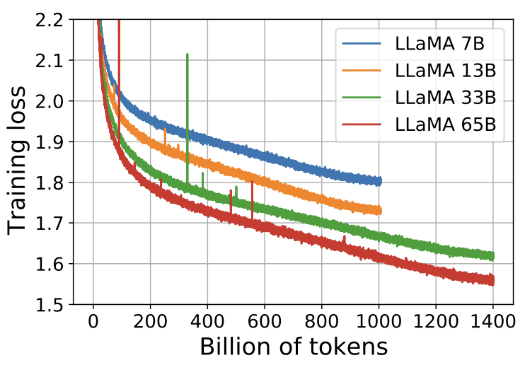
יוצאי הדופן הם SIQA ו-WinoGrande. במיוחד ב-SIQA, ניכרת שונות גבוהה בביצועים, שעשויה להעיד על כך שמדד זה אינו אמין. ב-WinoGrande, הביצועים אינם מתואמים היטב עם ה-training perplexity: למודלים LLaMA-33B ו-LLaMA-65B יש ביצועים דומים במהלך האימון.
4 Instruction Fine-Tuning
בפרק זה מראים כי ביצוע fine-tuning קצר על נתוני הוראות מוביל במהירות לשיפור במדד MMLU. למרות שגרסת LLaMA-65B ללא fine-tuning כבר מסוגלת לעקוב אחר הוראות בסיסיות, ניכר כי כמות קטנה מאוד של fine-tuning משפרת את הביצועים ב-MMLU, וכן משפרת את יכולת המודל לקיים הוראות. מאחר שזה אינו נושא המחקר המרכזי של מאמר זה, החוקרים ביצעו רק ניסוי אחד, כדי לאמן מודל מסוג instruct בשם LLaMA-I.
בטבלה הבאה מדווחות תוצאות המודל LLaMA-I ב-MMLU תוך השוואה למודלים שעברו instruction fine-tuning:
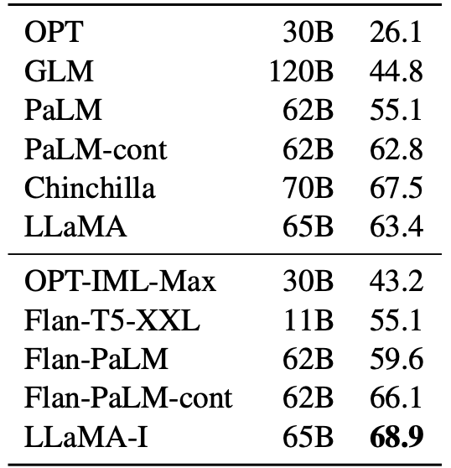
למרות הפשטות של גישת ה-instruction fine-tuning בה נעשה כאן שימוש, LLaMA-I מגיע ל-68.9% במדד MMLU. המודל LLaMA-I (65B) גובר בביצועיו על מודלים שעברו instruction fine-tuning בגודל בינוני, אך עדיין רחוק ממודלי SOTA שמגיעים ל-77.4% עבור GPT code-davinci-002 מעל MMLU.
5 הטיות, רעילויות ומיסאינפורמציה
הוכח כי מודלי שפה גדולים משחזרים ומגבירים הטיות הקיימות בנתוני אימון, ויכולים ליצור תוכן רעיל או פוגעני. מכיוון שסט הנתונים עליו אומנו מודלי LLaMA כולל חלק גדול של תוכן מהאינטרנט, סביר כי חיוני להעריך את פוטנציאל המודלים הללו ליצור תוכן כזה.
כדי להבין את הפוטנציאל הפוגעני של LLaMA-65B, מעריכים את המודל באמצעות מדדים שבודקים הפקת תוכן רעיל וגילוי סטריאוטיפים. למרות שנבחרו מספר מדדים סטנדרטיים בהם משתמשת קהילת מודלי השפה כדי להצביע על בעיות אלו, הערכות אלו אינן מספיקות כדי להבין היטב את הסיכונים הקשורים למודלים אלו.
5.1 RealToxicityPrompts
מודלי שפה יכולים לייצר שפה רעילה, כגון עלבונות, שיח שנאה או איומים. טווח התוכן הרעיל שהמודל יכול להפיק גדול מאוד, מה שמקשה על הערכה מקיפה. מספר עבודות עדכניות השתמשו במדד RealToxicityPrompts כאינדיקטור לרמת הרעילות של המודל שלהם. מדד זה כולל כ-100,000 פרומפטים שהמודל צריך להשלים, ולאחר מכן נמדד אוטומטית ציון הרעילות באמצעות כלי שנקרא PerspectiveAPI.
לכל אחד מ-100,000 הפרומפטים מייצרים תשובה באופן חמדני באמצעות מודלי ה-LLaMA, ומודדים את ציון הרעילות. הציון לכל פרומפט נע בין 0 (לא רעיל) ל-1 (רעיל). בטבלה הבא מוצג הציון הממוצע עבור קטגוריות הפרומפטים הבסיסיים וה"מכבדים" ב-RealToxicityPrompts. ציונים אלה ברי-השוואה למה שמופיע בספרות (למשל 0.087 עבור Chinchilla), אך המתודולוגיות שונות באשר לאסטרטגיית הדגימה, מספר הפרומפטים וזמן השימוש ב-API.
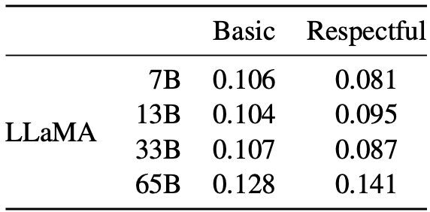
ניתן להבחין כי הרעילות עולה עם גודל המודל, במיוחד עבור פרומפטים מכבדים. תופעה זו נצפתה גם בעבודות קודמות. הדבר יכול להיות מוסבר בכך שהמודל הגדול יותר, Gopher, מגיע לביצועים פחות טובים מ-Chinchilla, מה שמעיד על כך שהקשר בין רעילות לגודל המודל עשוי להתקיים רק בתוך משפחת מודלים מסוימת.
5.2 CrowS-Pairs
מעריכים את ההטיות במודלי LLaMA באמצעות CrowS-Pairs, סט נתונים שמאפשר למדוד הטיות ב-9 קטגוריות: מגדר, דת, גזע/צבע, נטייה מינית, גיל, לאום, מוגבלות, מראה חיצוני ומעמד סוציו־אקונומי. כל דוגמה מורכבת ממשפט סטריאוטיפי וממשפט אנטי-סטריאוטיפי. מודדים את העדפת המודל למשפט הסטריאוטיפי באמצעות שאלת שני המשפטים ב-zero-shot. ציון גבוה יותר מצביע על רמת הטיה גבוהה יותר.
בטבלה הבאה ניתן לראות השוואה ל-GPT-3 ול-OPT-175B:
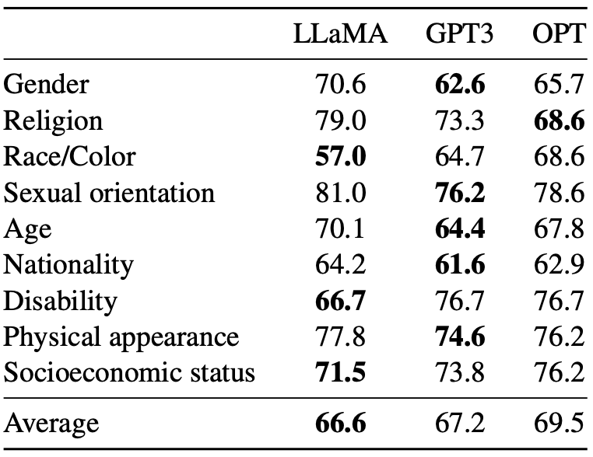
ניתן לראות כי LLaMA מציג תוצאות מעט טובות משני המודלים בממוצע, אך הוא מוטה במיוחד בקטגוריית הדת (גבוה בכ-10% למול OPT-175B), ואחריה גיל ומגדר. ככל הנראה מקור ההטיות הוא בתוכן שהגיע מ-CommonCrawl, על אף שלבי סינון מרובים.
5.3 WinoGender
כדי לבחון לעומק את ההטיות בתחום המגדר, משתמשים במדד WinoGender שבודק אם למודל יש הטיות מגדריות כשהוא מנסה להבין למה מתייחס כינוי במשפט. המדד מורכב מסט נתונים שמכיל משפטים, כאשר בכל משפט יש עיסוק, משתתף וכינוי, והתפקיד של המודל לזהות למי הכינוי מתייחס. המטרה היא לחשוף האם המודל קלט סטריאוטיפים חברתיים הקשורים למקצועות.
בטבלה הבאה נראה שמודלי LLaMA די טובים בזיהוי הייחוס (ביצוע co-reference) לעומת כינויי זכר או נקבה. תופעה זו נצפתה גם בעבודות קודמות, ומצביעה על הטיה מגדרית: המודל כנראה נשען על המגדר הנפוץ של המקצוע במקום על ההקשר במשפט.
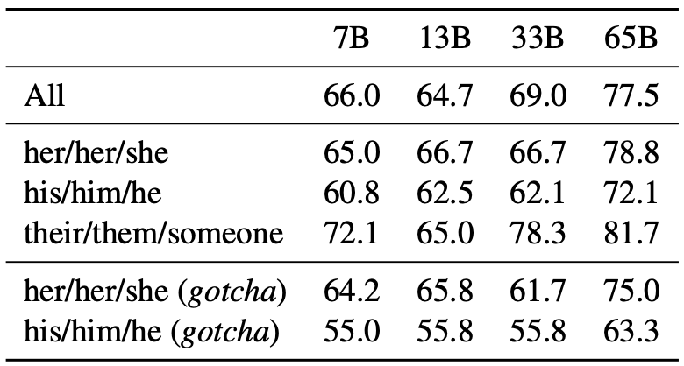
כדי לבדוק זאת לעומק, מסתכלים על "gotcha cases" – מקרים בהם כינוי הגוף אינו תואם את המגדר הנפוץ של המקצוע, אך העיסוק הוא התשובה הנכונה. בטבלה לעיל נראה שהמודל LLaMA-65B עושה יותר טעויות במקרים אלה, מה שמחזק את העובדה שהוא קולט הטיות חברתיות הקשורות למגדר ולמקצוע. הירידה בביצועים מופיעה גם עבור כינויי זכר וגם עבור נקבה, ולכן היא מצביעה על הטיה בשני הכיוונים.
5.4 TruthfulQA
זהו מדד שנועד למדוד את מידת האמינות של המודל, כלומר את יכולתו לזהות האם טענה היא אמיתית ביחס למציאות. ההגדרה היא ל"אמת המילולית של העולם האמיתי", ולא אמונות או מסורות. המדד בוחן את הסיכון שהמודל ייצור מידע מוטעה. המאגר כולל שאלות מגוונות, מכסה 38 קטגוריות, ונבנה כך שיהיה מאתגר ואף מטעה.
בטבלה הבאה מוצגים הביצועים של מודלי LLaMA בשני סוגי השאלות:
- Truthful – שאלות שבודקות עד כמה התשובה נכונות.
- Truthful*Inf – שאלות שבודקות את החיתוך בין נכונות לבין אינפורמטיביות.
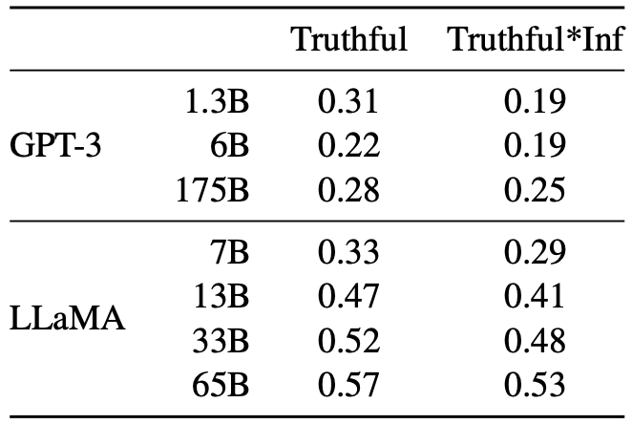
בהשוואה ל-GPT-3, מודלי LLaMA מקבלים ציונים גבוהים יותר בשתי הקטגוריות. עם זאת, שיעור התשובות הנכונות עדיין נמוך, מה שמראה שמודלי LLaMA עדיין נוטים המציא תשובות לא נכונות (להזות, hallucinations).
6 טביעת פחמן
אימון מודלי LLaMA צורך כמות עצומה של אנרגיה. צריכה זו גורמת לפליטה של פחמן דו-חמצני. על-סמך מחקרים עדכניים בתחום, הטבלה הבאה מפרטת את סך צריכת האנרגיה וגם את טביעת הפחמן שלה.
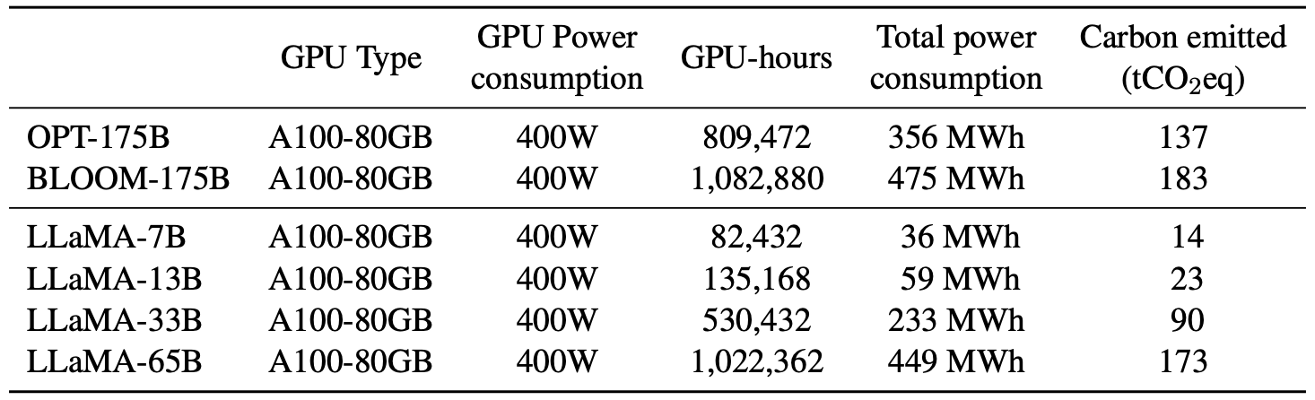
כדי להעריך את צריכת האנרגיה (בוואט-שעה, $Wh$), ואת פליטת הפחמן (בטונות, $CO_{2}eq$), ניתן להשתמש בנוסחה שפרסמו Wu ושותפיו ב-2022:
$$Wh=GPU-h× \left(GPU power consumption\right)×PUE$$
כאשר ה-PUE הוא Power Usage Effectiveness, מדד ליעילות ניצול האנרגיה של ה-data-center, נקבע ל-$1.1$. כמות פליטת הפחמן שנוצרת תלויה ברשת החשמל של ה-data-center בו מאמנים את המודל. לדוגמה:
- המודל BLOOM התבסס על רשת חשמל שפולטת $0.057 kg CO_{2}eq /KWh$, ולכן הפליטה הכוללת הייתה 27 טון.
- המודל OPT התבסס את רשת חשמל שפולטת $0.231 kg CO_{2}eq/KWh$, ולכן הפליטה הכוללת הייתה 82 טון.
בעבודה זו רוצים להשוות בצורה הוגנת את העלות הפחמנית של אימון מודלים כאילו כולם מאומנים באותו data-center. לכן, לא מתחשבים במיקום הפיזי של ה-data-centers השונים, אלא בממוצע הארצי של ארה"ב לפליטת פחמן, השווה לערך $0.385 kg CO_{2}/KWh$, מה שמוביל לנוסחה הבאה לחישוב פליטות פחמן בטונות:
$$tCO_{2}eq=MWh×0.385$$
כדי להשוות בצורה הוגנת ניישם את הנוסחה עבור OPT ו-BLOOM. עבור OPT ניתן מניחים שהאימון דרש 34 ימים על 992 כרטיסי A100-80GB. לגבי מודלי LLaMA ההערכה היא הנעשה שימוש ב-2,048 כרטיסי A100-80GB למשך כחמישה חודשים. לפי חישוב זה, תהליך הפיתוח כולו היה צורך 2,638 MWh ובכל טביעת פחמן של 1,015 טון $CO_{2}eq$.
החוקרים מקווים שהשחרור הפתוח של המודלים הללו יסייע בהפחתת פליטות פחמן בעתיד, משום שהאימון כבר בוצע, וחלק מהמודלים קטנים מספיק כדי להריץ אותם על GPU בודד.
7 עבודות קשורות
7.1 מודלי שפה
מודלי שפה מוגדרים כהתפלגויות הסתברותיות על רצפים של מילים או טוקנים. המשימה המרכזית שלהם, שנקראת "ניבוי הטוקן הבא", נחשבת כבר עשרות שנים לאתגר מרכזי ב-NLP. מאז שטיורינג הציע למדוד אינטליגנציה של מכונות דרך יכולתן להשתמש בשפה, מודלי שפה הפכו לאחד המדדים המרכזיים להתקדמות בבינה מלאכותית.
7.2 ארכיטקטורה
בימים מוקדמים מודלים הסתמכו על $n\text{-grams}$, ספירת רצפים של מילים ושימוש בטכניקות החלקה (smoothing) כדי להתמודד עם מילים נדירות. מאוחר יותר הופיעו מודלי שפה מבוססי רשתות נוירונים: תחילה רשתות feed-forward, אחר כך RNN-ים, ולאחר מכן רשתות LSTM שהפגינו שיפור משמעותי. בשנים האחרונות, ארכיטקטורת ה- Transformer, המבוססת על מנגנון self-attention, הביאה לקפיצה דרמטית ביכולת המודל להבין תלות ארוכת טווח ולשפר ביצועים.
7.3 Scaling
הגדלת המודלים וה-data היא קו התפתחות מרכזי בתחום. בתחילה שופר תרגום מכונה באמצעות $n\text{-grams}$ שאומנו על טריליוני טוקנים. עם הזמן, שיטות טכניות אפשרו לבנות מודלים המבוססים על מאות מיליארדי $n\text{-grams}$ ממאגרי ענק כמו CommonCrawl. בהמשך נוצר גם סט הנתונים One Billion Word שנועד להוות benchmark אחיד להערכת מודלי שפה. קפיצה נוספת, והובילו למודלים בולטים כמו Megatron-LM, GPT-2, BERT ו-T5. הפריצה הגדולה הגיעה עם GPT-3 בעל 175 מיליארד הפרמטרים, שהוביל לגל של מודלים גדולים עמו OPT, PaLM, Chinchilla, Gopher, Jurassic-1 ו-GLM.
מחקרים הראו שקיימים קשרים מתמטיים ברורים – "חוקי חזקה" – בין גודל המודל וגודל ה-data לבין ביצועיו. ישנן עבודות שהגדירו חוקים אלה עבור transformers, ושיפורים מאוחרים יותר, הדגישו את החשיבות של איזון נכון בין גודל המודל לגודל ה-data. מחקרים עדכניים יותר בחנו כיצד יכולות מודלי שפה משתפרות ככל שהמודל גדל.
8 סיכום
במאמר זה מוצגת סדרת מודלי שפה פתוחים לציבור, שמגיעים לרמת ביצועים תחרותית מאוד ביחס למודלים המובילים כיום. באופן מעניין, המודל LLaMA-13B מצליח לעקוף את GPT-3 למרות שהוא קטן ממנו פי יותר מ-10, והמודל LLaMA-65B מציג ביצועים דומים למודלים גדולים יותר כמו Chinchilla-70B ו-PaLM-540B. בניגוד לעבודות קודמות, מאמר זה מראה שניתן להגיע לביצועי SOTA ע"י אימון על-בסיס נתונים ציבוריים בלבד, ללא צורך במאגרי מידע סגורים או פרטיים. בנוסף, המאמר מראה כי instruction tuning משפר את יכולות המודל בצורה משמעותית (כיוון שהחוקרים מעוניינים להעמיק בו). החוקרים מתכננים לשחרר מודלים גדולים יותר שאומנו על כמויות data גדולות יותר, מאחר שראו שיפור עקבי ככל שהגדילו את סקלת המודל והיקף האימון.

